Ирон æвзаджы гом ахуырты конспект рæвдауæндоны астæуккаг къордæн.

Темæ : «Уалдзæг»
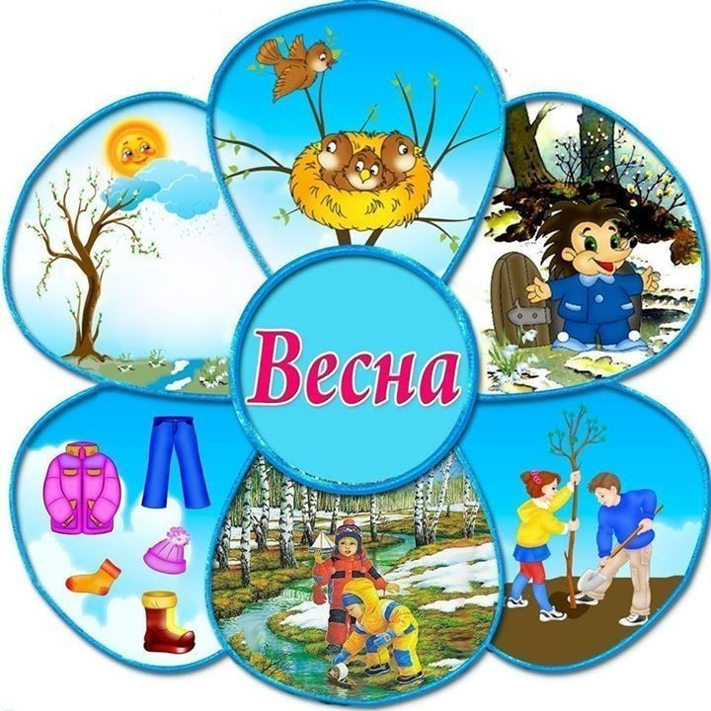

Хъомылгæнæг: Хамыцаты М.Т.

2018 аз.
Темæ: Уалдзæг.

Нысæнттæ: Амонын сывæллæттæн æрдзы фæзындтæ.
Сфæлхат кæнын цъиуты нæмттæ.
Сахуыр кæнын ног æмдзæвгæ найзусть.
Сабиты ахуыр кæнын æрдз хъахъæнын.

Дзырдуат: дзывылдвр,хърихъупп,малусæг, къуыбар.

Цæстуынгæ æрмæг:Ныв «Уалдзæг», алыхуызæн цъиуты нæвтæ.

Хъ: -Сывæллæттæ мæнæ нæм цас уазджытæ æрбацыдис.
Æгас цæут сын зæгъæм. Ныр мæм лæмбынæг байхъусут… базонут ма уый кæд вæййы:
«Миттæ тайынц,
дæттæ уайынц
хуры тынтæ
тавынц зæхх.

С:- Уалдзæджы.
Хъ:-Раст зæгъут. Зæгъут ма сывæллæттæ афæдзы афонтæй кæцы ралæууыд?
С:- Уалдзæг.
Хъ:-Раст зæгъут сабитæ. Ралæууыд уалдзæг. Æмæ цæмæй бæрæг у уалдзæг ралæууыд,уый?
С:-Хур тынгдæр тавын райдыдта, бон фæдаргъдæр,зæхх цъæхх адардта, бæлæстæ къуыбар рауагътой..
Хъ:- Сабитæ,цавæр у абоны боныхъæд ? (сывæллæттæ алыхуызон дзуаппытæ дæттынц)
Хъ:- Сабитæ, байхъусут ирон зындгонд фыссæг Кочысаты Мухарбеджы æмдзæвгæ уалдзæджы тыххæй.

Уалдзæг
Бон чысыл фæдардаргъдæр,
Хъарм дымгæ кæны,
Уалдзæг рацу тагддæр,
Зæрдæ дæм бæллы.

Быдыртæ мæ хъæдтæ
Хинымæр тыхсынц
Алыбон æнхъæлмæ
Уалдзæгмæ кæсынц.

Быдыртæй та хъуысдзæн
Цины зарæг рог
Алчи та йæ куыстмæ
вналдзæни уангрог.

Хъ:- Сабитæ,зæгъут ма цæуыл дзырд цæуы ацы аæмдзавгайы?
С:- Уалдзæгыл.
Хъ:- Уалдзæг куы ралæууы,уæд тынг рæсугъд вæййы,æрдз иууылдæр райхъал вæййы , базмæлы. Рагуалдзаджы фæзыны иу рæсугъд дидинæг «Малусæг», мæнæ ма ракæсут куыд рæсугъд дидинæг у,зæрдæ дзы рухс кæны. Уалдзæджы ма цъиутæ сæхи хурмæ фæтавынц,фæзарынц. (хъомылгæнæг ауындзы амонæн фæйнæгыл цъиуты алыхуызон нывтæ)
Хъ:- цавæр тæхаг цъиутæ зонут?
С:сырддонцъиу,халон,бæлон,зæрватыкк,дзывылдар,хъæдхой,сауцъиу,хърихъупп.
Хъ:- Ацы цъиутæй иуæй иутæ атæхынц хъарм бæстæм-дзывылдар,хърихъупп.
Ам та баззайынц : сырддонцъиу, халон,бæлон хъæдхой.
Скъоладзаутæ цъиуты æртæхыны агъоммæ саразынц хæдзæрттæ-ахстæттæ.
Уыдон сыл мæт кæнынц,уарзынц сæ.
Цæмæй куы ртæхой,уæд сын уа кæм цæрой уый.
Æрмастдæр зæрватыччытæ сæхæдæг саразынц адæммæ æввахс астæттæ. Цъыф æмæ хъæмпыхæлттæй.
Уым рауадзынц лæппынтæ. Скъоладзаутæ фæзарынц цъиутæн. Цæйут æмæ сын мах дæр азарæм
«Цъиутæ , хъусут- ма æрмæст уæм махмæ иу курдиат ис:- Дарут цæст нæ дыргъбæлæстæм,сафут уыдонæн сæ низ»
Хъ:- зæгъут ма сабитæ цæмæн зарынц сывæллæттæ цъиутæн?
Цъæмæн сæ хонынц бæлæсты дохтыртæ?
(сывæллæттæ дæттынц алыхуызон дзуæппытæ)
Хъ:- Раст зæгъут. Циутæ сты бæлæсты дохтыртæ.
Хæрынц сын сæ кæлмытæ,уидзынц сын сæ хъæндилтæ.

Змæлгæ хъазт.

Цъиутау ратæх –батæх сисут, гæпп кæнут тæрхъустау
Бæлæстæ сæ къалиутæ куыд фæтилынц, афтæ батилут уæ уæнгтæ,
равдисæм-ма иумæ , рæз куыд хæссы кæрдæг,
бахудут –ма хурау ныр
Ехх! Куыд хорз у уалдзæг,ног цинтæ ныл уардзæн.

Хъ:- Цъиутæй æппæты раздæр æртæхы сауцъиу,дзывылдар. Уæд адæм бавналынц сæ уалдзыгон кустытæм. (хъомылгæнæн ауындзы амонæн фæйнæгыл ныв уалдзыгон куыстытæ быдыры)
-Цы уынут нывы?
С:- Уалдзыгон куыстытæ кæнынц,трактор хуым кæны,тауы.
Хъ:- Раст зæгъут. Сывæллæттæ ,уæ хæдзæртты уæ бабатæ,нанатæ ,мæдтæ,фыдт цы фæкусынц?
С:- Фæкъахынц.
Хъ:- æмæ цæмæн фæкъахынц?
С:- цæмæй байтауой .
Хъ:- æмæ цытæ байтауынц?
С:- джитъритæ,пъæмидортæ,картоф,къабусъа,нартхор,хъæдур,хъæдындз.
Хъ:-тынг хорз сæ зонут адæм цы байтауынц уый.
Хъ:- Сабитæ ныртæккæ сахуыр кæндзыстæм чысыл æмдзæвгæ уалдзæджы тыххæй,кæцы ныффыста Цæрукъаты Владимир.

Атадысты миттæ
Бахъæлдзæг ис бон
Ихæй арыст хидтæ
Фестадысты дон

Хуссарты фæзынди
Цъæх-цъæхид кæрдæг
Гæлæбу æрзылди
мæ алыварс цæрдæг.

Хъ:- Ацы æмдзæвгæ сахуыр кæндзыстæм иннæ ахуыры сахат.
Хъ:- Сывæллæттæ ,мах бон цæуыл дзырдтам?
С:- Уалдзæджы тыххæй.
Хъ:- Цавæр ног цъиуты нæмттæ базыдтат?
С:- Дзывылдар æмæ хърихъупп.
Хъ:- Мæнæ ацы дидинæг та куыд хуыйны?
С:- Малусæг.
Хъ:- Сывæллæттæ цъиуты æртæхыны размæ цы саразынц?
С:- ахстæттæ.
Хъ:- бæлæстæ та цы рауадзынц?
С:- Къуыбартæ.
Хъ:- раппæлинаг стут,хорз сæ бахъуыды кодтат. Ныр та ахъазæм æмæ акафæм.
Усгур
Къаппа –къоппа-
Къæбæлдзыг.
Нæ усгур,дам ,
Бынмæдзыд.

Йæ бухар худ-
Дидинæг.
Йæ ирæд нын-
Фидинаг.

Тамас тумас,
Тæмæчъи.
Йæ буц дарæс-
Сæмпæрчъи.

Гакк-гукк , уæдæ,
гакк-гукк,
Фатимæйы йын
Раттут !!!

Хъ:- ныр та цомут кæрты атезгъо кæнæм, æмæ цы базыдтам уыдон сфæлхат кæнæм. Фенæм сæ нæхи цæстытæй,кæрдæг куыд фæцъæх. Бæлæстæ къуыбар куыд рауагътой, æмæ цъиутæ куыд рæсугъд зарынц уымæ байхъусæм.

Нæ уазджытæн та «Хорзæй баззайут» зæгъæм.

